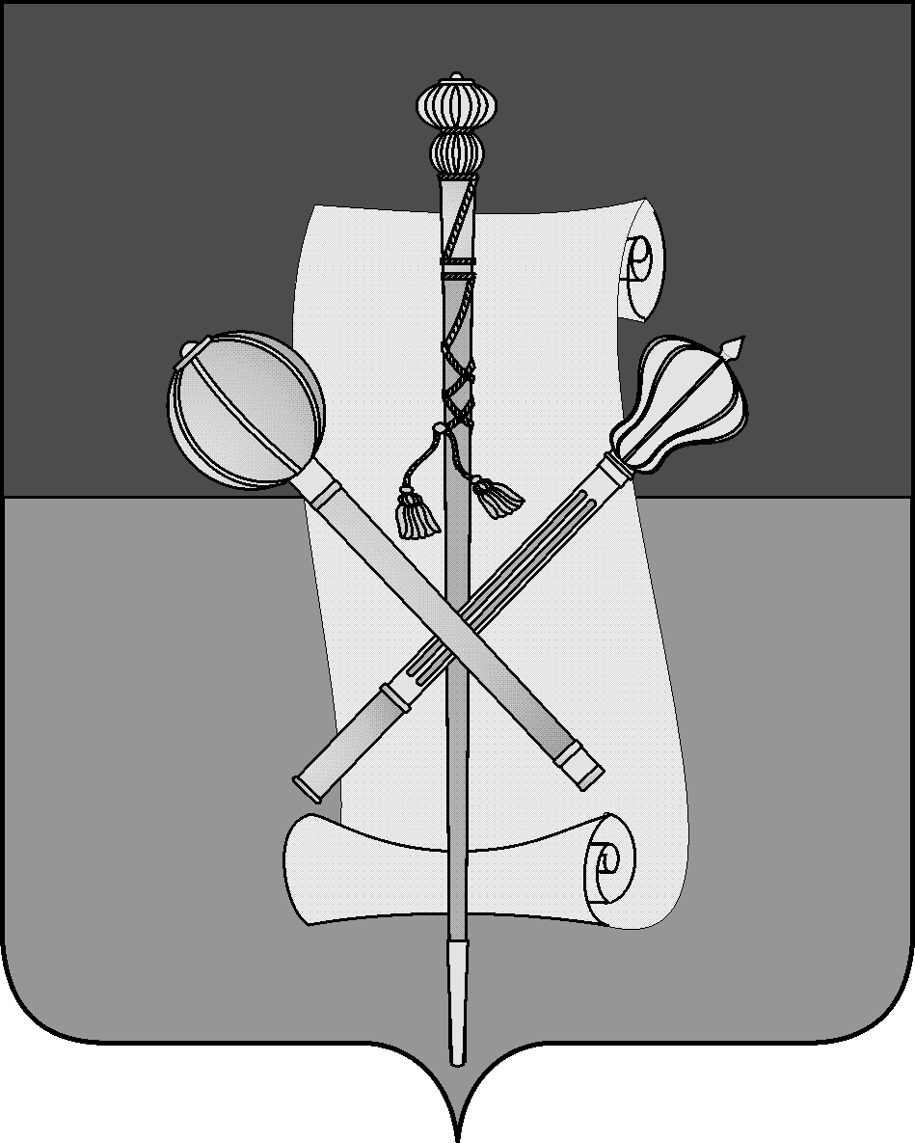

СОВЕТ МУНИЦИПАЛЬНОГО ОБРАЗОВАНИЯ
БРЮХОВЕЦКИЙ РАЙОН

РЕШЕНИЕ
от _________ | № ____
ст-ца Брюховецкая

Об утверждении схемы многомандатных избирательных округов для проведения выборов депутатов Совета
муниципального образования Брюховецкий район

В соответствии со статьей 18 Федерального закона Российской Федерации от 12 июня 2002 года № 67-ФЗ «Об основных гарантиях избирательных прав и права на участие в референдуме граждан Российской Федерации», статьей 14 Закона Краснодарского края от 26 декабря 2005 года № 966-КЗ «О муниципальных выборах в Краснодарском крае», с пунктом 15 части 2 статьи 25 Устава муниципального образования Брюховецкий район, Совет муниципального образования Брюховецкий район р е ш и л:
1. Утвердить сроком на десять лет схему многомандатных избирательных округов для проведения выборов депутатов Совета муниципального образования Брюховецкий район (приложение 1) и ее графическое изображение (приложение 2).
2. Наделить каждого избирателя в образованных многомандатных избирательных округах одинаковым числом голосов равным четырем голосам.
3. Схема многомандатных избирательных округов для проведения выборов депутатов Совета муниципального образования Брюховецкий район, включая ее графическое изображение, подлежит размещению на официальном сайте администрации муниципального образования Брюховецкий район в информационно-телекоммуникационной сети «Интернет» и опубликованию в сетевом издании «ВЕСТНИК-ИНФО».
4. Контроль за выполнением настоящего решения возложить на комиссию Совета муниципального образования Брюховецкий район по вопросам местного самоуправления, связям с общественностью и обеспечению правопорядка в муниципальном образовании Брюховецкий район (Фурсов И.Б.).
5. Решение вступает в силу со дня его официального опубликования.

Глава муниципального образования  Брюховецкий район  С.В. Ганжа |  | Председатель Совета  муниципального образования  Брюховецкий район  В.В. Кошелев

Приложение 1

УТВЕРЖДЕНО
решением Совета
муниципального образования
Брюховецкий район
от _________ № ____

Схема
многомандатных избирательных округов для проведения выборов депутатов Совета муниципального образования Брюховецкий район

Брюховецкий четырехмандатный избирательный округ № 1

Численность избирателей - 5848 человек.
Территория избирательного округа включает в себя Садоводческое товарищество «Бейсужок», часть территории ст. Брюховецкой в границах: МОК Переясловский; Откормсовхоз; ул. Батарейная: нечетные с № 1 по 75, четные с № 2 по 60; ул. Береговая: нечетные с № 1 по 131, четные с № 2 по 86; ул. Буденного; ул. Герасименко; ул. Зикрана; ул. Калинина: нечетные с № 1 по 31, четные с № 2 по 56; ул. Карла Маркса: нечетные с № 1 по 63, четные с № 2 по 62; ул. Кирова: нечетные с № 1 по 55, нечетные с № 121 по 201, четные с № 2 по 174; ул. Ковалева: нечетные с № 1 по 17; нечетные с № 77 по 107, четные с № 86 по 114; ул. Коммунаров: нечетные с № 1 по 65, четные с № 2 по 78 А; ул. Комсомольская: нечетные с № 1 по 5, четные с № 2 по 6 А; ул. Красная: нечетные с № 159 по 243, четные с № 182 по 218; ул. Красноармейская: нечетные с № 1 по 39, четные с № 2 по 88; ул. Крупской: нечетные с № 1 по 115, четные с № 2 по 106; ул. Кубанская: нечетные с № 1 по 173, четные с № 2 по 142; ул. Ленина: нечетные с № 1 по 65, четные с № 2 по 30, четные с № 74 по 98; ул. Луначарского: нечетные с № 1 по 59, четные с № 2 по 108; ул. Молодежная; ул. Октябрьская: нечетные с № 13 по 63, четные с № 12 по 104; ул. Олега Кошевого: нечетные с № 1 по 119; четные с № 102 по 114; ул. Пионерская: нечетные с № 1 по 35, четные с № 2 по 44; ул. Победы; ул. Пролетарская: нечетные с № 173 по 277; четные с № 148 по 248; ул. Ростовская: нечетные с № 1 по 7, четные с № 2 по 6; ул. Советская: нечетные с № 1 по 33, четные с № 2 по 58; ул. Тимофеева: нечетные с № 1 по 25, нечетные с № 31 А по 37, четные с № 2 по 70; ул. Толстого: нечетные с № 1 по 29, четные с № 2 по 126; ул. Фрунзе; ул. Чапаева: нечетные с № 107 по 123, четные с № 152 по 186; ул. Чернявского: нечетные с № 1 по 63, четные с № 2 по 80; ул. Энгельса: нечетные с № 1 по 125; ул. 8 Марта: нечетные с № 31 по 73, четные с № 56 по 98; пер. Лиманный; пер. Луначарского; пер. Новый; пер. Тимирязева.

Брюховецко-Переясловский четырехмандатный избирательный округ № 2

Численность избирателей - 6075 человек.
Территория избирательного округа включает в себя:
часть территории ст. Брюховецкой в границах: ул. Батарейная: нечетные с № 77 по 97, четные с № 62 по 72; ул. Гоголя: нечетные с № 1 по 113, четные с № 2 по 128; ул. Горького: нечетные с № 51 по 57, четные с № 2 по 52; ул. Депутатская; ул. Димитрова: четные с № 50 по 58; ул. Дружбы; ул. Заводская; ул. Казачья; ул. Калинина: нечетные с № 33 по 89, четные с № 58 по 78; ул. Кирова: четные с № 176 по 204; ул. Ковалева: нечетные с № 109 по 139, четные с № 116 по 124; ул. Колхозная; ул. Кольцевая: нечетные с № 1 по 93, четные с № 2 по № 24; ул. Комсомольская: нечетные с № 7 по 37, четные с № 8 по 38; ул. Короткова; ул. Красная: четные с № 220 по 236; ул. Красноармейская: нечетные с № 41 по 61, четные с № 90 по 98; ул. Кривоноса; ул. Ленина: четные с № 100 по 120; ул. Масловского; ул. Мира; ул. Набережная; ул. Октябрьская: нечетные с № 65 по 89, четные с № 106 по 126; ул. Олега Кошевого: нечетные с № 121 по 277, четные с № 2 по 100, четные с № 116 по 194; ул. Первомайская; ул. Пионерская: нечетные с № 37 по 63, четные с № 46 по 74; ул. Привокзальная; ул. Пролетарская: нечетные с № 279 по 299, четные с № 250 по 274; ул. Промышленная; ул. Пушкина; ул. Радужная; ул. Ростовская: нечетные с № 9 по 21, четные с № 8 по 32; ул. Садовая: нечетные с № 69 по 81, четные с № 68 по 76; ул. Северная; ул. Степная; ул. Толстого: нечетные с № 31 по 63, четные с № 128 по 152; ул. Тоннельная; ул. Чернявского: нечетные с № 65 по 69, четные с № 82 по 86 А; ул. Шевченко; ул. Энгельса: нечетные с № 127 по 217, четные с № 2 по 226; дома железнодорожной станции; дома ОАО «Нива Кубани», МТФ; общежитие МПМК; общежитие АО «Строитель»; пос. МКК; мкр. Пенькозавод; мкр. Сахарный завод; пер. Зеленый; пер. Колхозный; пер. Свободный; пер. Тоннельный; пер. Узкий; пер. Черкесский;
часть территории ст. Переясловской в границах: ул. Бейсужская; ул. Береговая; ул. Вторая Береговая; ул. Детдомовская; ул. Красная: нечетные с № 1 по 93, четная с № 2 по 88; ул. Кривая: нечетные с № 1 по 11; ул. Кубанская: нечетные с № 1 по 31, четные с № 2 по 28; ул. Кузнечная: нечетные с № 1 по 19, четные с № 2 по 6; ул. Ленина; ул. Набережная: нечетные с № 1 по 105, четные с № 2 по 86; ул. Новая; ул. Октябрьская: нечетные с № 1 по 27, четные с № 2 по 38; ул. Пионерская; ул. Привольная; ул. Пролетарская; ул. Советская: нечетные с № 1 по 31, четные с № 2 по 22; ул. Южная; пер. Кавказский; пер. Новый; пер. Прямой.

Брюховецкий четырехмандатный избирательный округ № 3

Численность избирателей - 6006 человек.
Территория избирательного округа включает в себя х. Красная Нива, х. Красная Поляна, х. Чкалова, х. Победа, х. Кавказский, Садоводческое товарищество «Дружба», Садоводческое товарищество «Нива», часть территории ст. Брюховецкой в границах: ул. Береговая: нечетные с № 133А по 317, четные с № 88 по 184; ул. Виноградная; ул. Восточная; ул. Выгонная; ул. Гагарина; ул. Гоголя: нечетные с № 115 по 219, четные с № 130 по 216; ул. Голубятниковых; ул. Горького: нечетные с № 1 по 49; ул. Дачная; ул. Димитрова: нечетные с № 1 по 89, четные с № 2 по 48; ул. Железнодорожная; ул. Жукова; ул. Захарченко; ул. Карла Маркса: нечетные с № 65 по 77, четные с № 64 по 84; ул. Кирова: нечетные с № 203 по 337, четные с № 206 по 376; ул. Коммунаров: нечетные с № 67 по 109, четные с № 80 по 112; ул. Королева; ул. Красная: нечетные с № 245 по 397, четные с № 238 по 372; ул. Красных Партизан; ул. Литвинова: нечетные с № 1 по 141, четные с № 2 по 136; ул. Никулина; ул. Олега Кошевого: нечетные с № 279 по 311, четные с № 196 по 236; ул. Орджоникидзе: нечетные с № 1 по 111, четные с № 2 по 104; ул. Пархоменко; ул. Пролетарская: нечетные с № 301 по 333 А, четные с № 276 по 382; ул. Раздольная; ул. Российская; ул. Садовая: нечетные с № 53 по 67, четные с № 34 по 66; ул. Тенистая; ул. Цветочная; ул. Чкалова: нечетные с № 1 по 59, четные с № 2 по 104; ул. Широкая; ул. 50 лет Победы; пер. Встречный; пер. Малый; пер. Маяковского; пер. Петровский; пер. Солнечный; пер. Южный.

Западный четырехмандатный избирательный округ № 4

Численность избирателей - 5806 человек.
Территория избирательного округа включает в себя х. Гарбузовая Балка, х. Красная Звезда, х. Поды, х. Рогачи, ст. Новоджерелиевская, х. Челюскинец, с. Бейсугское.

Чепигинско-Переясловский четырехмандатный избирательный округ № 5

Численность избирателей - 6047 человек.
Территория избирательного округа включает в себя ст. Чепигинская, п. Лебяжий Остров, п. Лиманский, п. Раздольный, х. Киновия, пос. Встречный, Разъезд Чепигинский, х. Сопова Балка, часть территории ст. Переясловской в границах: ул. Выгонная: нечетные с № 1 по 49, четные с № 2 по 44; ул. Гоголя; ул. Дудовского: нечетные с № 1 по 13 А, четные с № 2 по 36; ул. Железнодорожная; ул. Кавказская; ул. Коминтерна; ул. Комсомольская; ул. Красная: нечетные с № 95 по 193, четные с № 90 по 154; ул. Красноармейская; ул. Кубанская: нечетные с № 33 А по 101, четные с № 30 по 90; ул. Кузнечная: нечетные с № 21 по 95, четные с № 8 по 94; ул. Масловского: нечетные с № 1 по 3, четные с № 2 по 38; ул. Набережная: нечетные с № 107 по 259 А, четные с № 88 по 150; ул. Октябрьская: нечетные с № 29 по 57, четные с № 40 по 68 Б; ул. Политотдельская: нечетные с № 1 по 43, четные с № 2 по 38 Б; ул. Раздольная; ул. Ростовская; ул. Садовая; ул. Северная: нечетные с № 1 по 59 А, четные с № 2 по 52; ул. Седина; ул. Советская: нечетные с № 33 по 51, четные с № 24 по 36; ул. Степная: нечетные с № 1 по 43, четные с № 2 по 14; ул. Толстого; ул. Шевченко: нечетные с № 1 по 55, четные с № 2 по 44; ул. Широкая; пер. Набережный; пер. Крутой.

Северо-восточный четырехмандатный избирательный округ № 6

Численность избирателей - 5852 человек.
Территория избирательного округа включает в себя с. Свободное, х. Кубань, х. Имерницин, х. Привольный, часть территории ст. Брюховецкой в границах: ул. Ворошилова; ул. Деркача; ул. Заречная; ул. Кирова: нечетные с № 57 по 119А; ул. Ковалева: нечетные с № 19 по 75, четные с № 2 по 84; ул. Комарова; ул. Красная: нечетные с № 1 по 157, четные с № 2 по 180; ул. Ленина: четные с № 32 по 72; ул. Лиманная; ул. Луначарского: нечетные с № 61 по 171, четные с № 110 по 170; ул. Октябрьская: нечетные с № 1 по 11, четные с № 2 по 10; ул. Пролетарская: нечетные с № 1 по 171, четные с № 2 по 140; ул. Светлая; ул. Советская: нечетные с № 35 по 61, четные с № 60 по 122; ул. Чапаева: нечетные с № 1 по 105, четные с № 2 по 150; ул. 8 Марта: нечетные с № 1 по 29А, четные с № 2 по 54; пер. Тихий.
часть территории ст. Переясловской в границах: ул. Батуринская; ул. Восточная; ул. Выгонная: нечетные с № 51 по 65, четные с № 46 по 66; ул. Дудовского: четные с № 38 по 136, нечетные с № 15 по 83; ул. Жертв Революции; ул. Запорожская; ул. Кирпичная; ул. Кривая: нечетные с № 13 по 41; четные с № 2 по 52А; ул. Масловского, нечетные с № 5 по 59, четные с № 40 по 120; ул. Молодежная; ул. Политотдельская: нечетные с № 43/1 по 47, четные с № 40 по 44; ул. Речная; ул. Северная: нечетные с № 61 по 85, четные с № 52 А по 74; ул. Солнечная; ул. Степная: нечетные с № 45 по 85, четные с № 16 по 74; ул. Табачная; ул. Черкасская; ул. Шевченко: нечетные с № 57 по 91, четные с № 44 А по 82; пер. Северный; пер. Черкесский;

Восточный четырехмандатный избирательный округ № 7

Численность избирателей - 5888 человек.
Территория избирательного округа включает в себя ст. Батуринская, с. Большой Бейсугс, Новое Село, с. Приречное, с. Харьково-Полтавское, п. Заря, х. Зозова Балка, х. Полтавский.

Приложение 2

УТВЕРЖДЕНО
решением Совета
муниципального образования
Брюховецкий район
от _________ № ____

Графическое изображение схемы
многомандатных избирательных округов для проведения выборов депутатов
Совета муниципального образования Брюховецкий район

- Брюховецкий четырехмандатный избирательный округ № 1
- Брюховецко-Переясловский четырехмандатный избирательный округ № 2
- Брюховецкий четырехмандатный избирательный округ № 3
- Западный четырехмандатный избирательный округ № 4
- Чепигинско-Переясловский четырехмандатный избирательный округ № 5
- Северо-Восточный четырехмандатный избирательный округ № 6
- Восточный четырехмандатный избирательный округ № 7

